# 6 PENGENALAN GAME

|  |  |  |
| --- | --- | --- |
| **NIM** | : | 2118115 |
| **Nama** | : | Ellok Ananda Madya Pratiwi |
| **Kelas** | : | C |
| **Asisten Lab** | : | Nayaka Apta Nayottama (2218102) |

## Tugas 1 : Membuat akun unity dan mengimport asset

1. **Membuat akun unity**
2. Buka website unity pada link berikut : <https://unity.com/> lalu klik ikon pengguna pada bagian pojok kanan atas dan pilih create a unity id

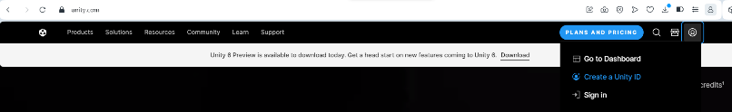

Gambar 6. 1 Membuka Website Unity

1. Isikan semua kolom yaitu email, passwors, username, dan full name lali centang semua dan pilih create a unity id

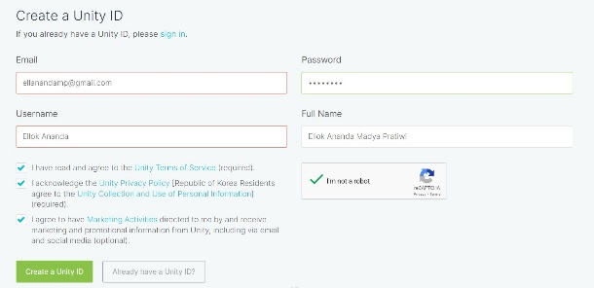

Gambar 6. 2 Mengisi Data iri

1. Buka pesan email dari unity untuk verifikasi email lalu klik link to confirm email

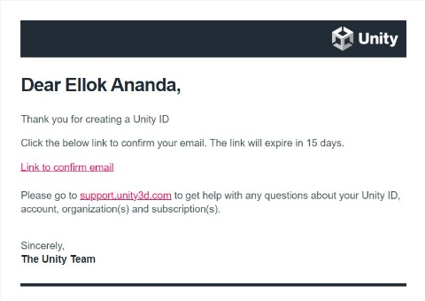

Gambar 6. 3 Verifikasi Akun

1. Login menggunakan email dan password sesuai dengan yang dibuat sebelumnya

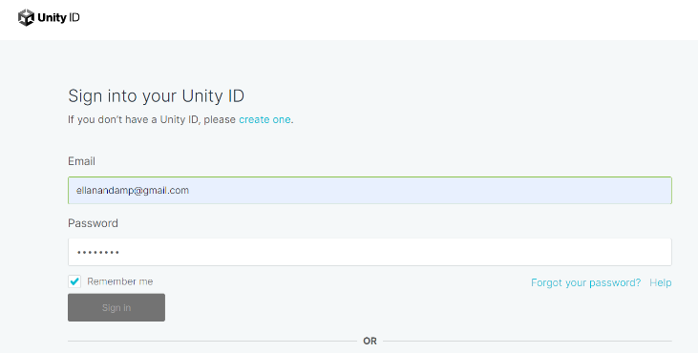

Gambar 6. 4 Login Akun

1. **Mengimport asset**
2. Buka unity lalu klik new project

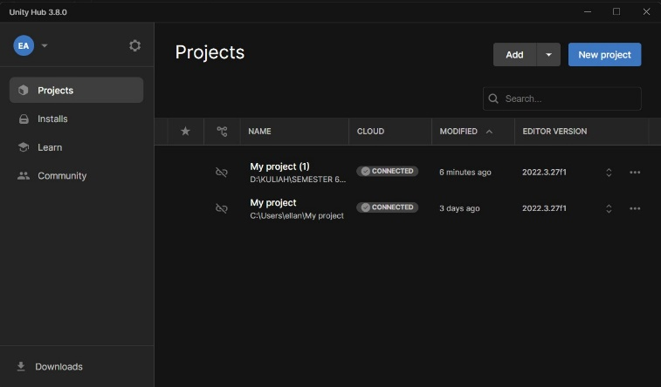

Gambar 5. 5 Membuka Unity

1. Pilih template 2D (Built-In Render Pipelline) lalu beri nama project dan pilih lokasi penyimpanan project. Kemudian klik create project

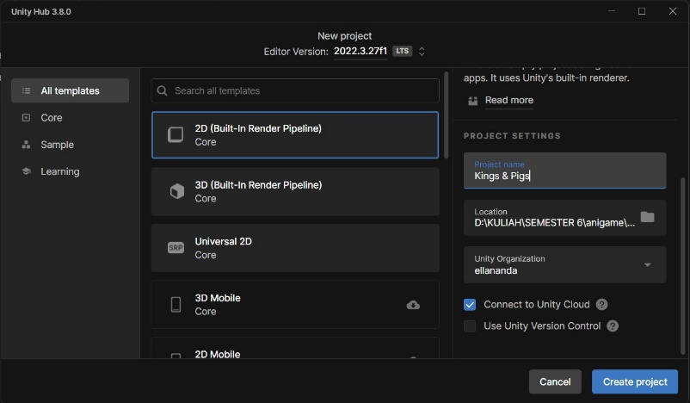

Gambar 5. 6 Memberi Nama Projek

1. Tunggu proses pembuatan project hingga selesai lalu akan tampil workspace dari unity

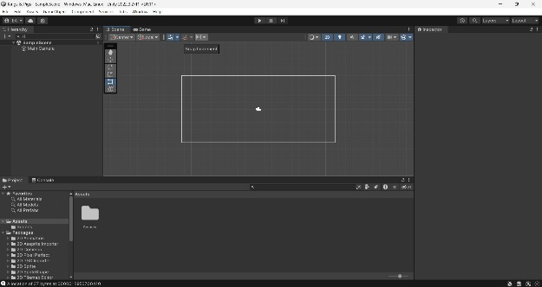

Gambar 5. 7 Tampilan Unity

1. Kik folder assets pada bagian bawah untuk mengimpor folder assets yang sudah didownload

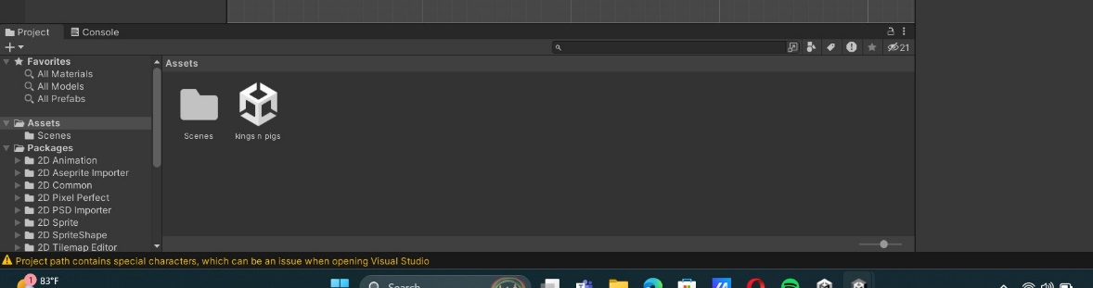

Gambar 5. 8 Masuk ke Folder Assets

1. Drag and drop folder asset dan letakkan pada folder assets pada unity dan tunggu proses sampai selesai

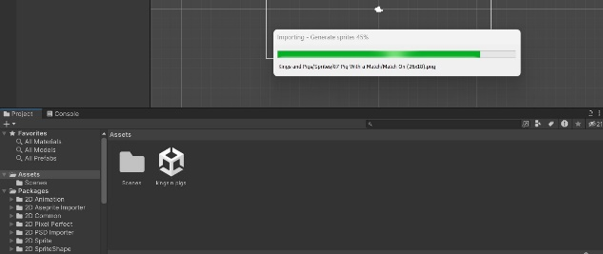

Gambar 5. 9 Mengimpor Assets

1. Jika sudah berhasil terimport, maka folder assets tersimpan di folder assets pada unity

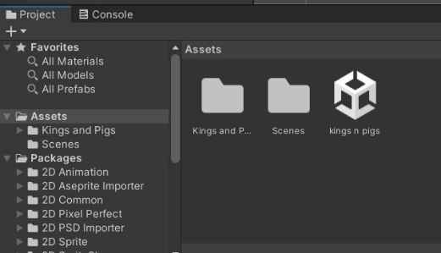

Gambar 5. 10 Assets Sudah Terimport

Link Postingan Kuis Pengenalan Game : https://www.instagram.com/p/C62MiwAhGp7/?utm_source=ig_web_copy_link&igsh=MzRlODBiNWFlZA==